**MALL för PROJEKTBESKRIVNING SYSTEMDEMONSTRATOR med vägledning för satsningen FFI Accelerera.**

Projektbeskrivningen ska omfatta **maximalt 21 sidor** i 11 pkt teckenstorlek **(exklusive försättsblad, sammanfattning och innehållsförteckning)**. Projektbeskrivningen utgör det huvudsakliga underlaget för att bedöma ansökan.

Sökande uppmanas ta del av FFI färdplan och övrig information som finns tillgänglig på FFI:s hemsida <https://ffisweden.se> samt utlysningens hemsida innan ansökan skrivs.

De ansökningar som uppfyller de formella kraven kommer att utvärderas gentemot bedömningskriterierna av särskilt utsedda externa oberoende bedömare, vilka är förordnade av Vinnova och har tystnadsplikt enligt lag som om de vore anställda av Vinnova.

Om det planerade projektet är en *teknikdemonstration* och att utmaningar i stort sett saknas kring affärsmodeller, infrastruktur, regelverk och standarder samt beteende, så är troligen inte FFI Accelerera rätt delprogram för ansökan. Däremot kan det vara en relevant ansökan till något av de andra delprogrammen.

*Denna sida, samt nedanstående tips och upplysningar i kursivt format ska raderas innan du skickar in din ansökan.*

**Ansökan inom FFI Accelerera**

**<Ersätt denna text med titeln på ditt projekt>**

Är det en omarbetad ansökan som tidigare har bedömts av FFI:s bedömningsgrupp?

Ja  Nej

Om Ja, ange diarienummer: xx

Beskriv kort vad som är nytt eller förändrat från er tidigare ansökan:

# Sammanfattning

Din text skrivs här...

Sammanfattningen ska vara på högst en sida och innehålla:

* Bakgrund och mål för projektet: vilket problem som ska lösas, vad projektet förväntas åstadkomma (vilken nytta) och vem som är tänkt användare.
* Potentialen för projektet, särskilt de olika systemperspektiven:
  + Beteende, kultur
  + Affärsmodeller
  + Regelverk och standardisering (”policy”)
  + Infrastruktur, fysisk och digital
  + Teknik, produkter, tjänster och processer
* Omvärldsbevakning och state-of-the art/nuläge
* Genomförande och nyttiggörande, inklusive under vilken tid projektet förväntas pågå och total kostnad samt sökta medel.
* Aktörer:
  + Vilken part/organisation som är huvudsökande (koordinator), ansvarig för att ansökan skickas in och som därefter ansvarar för kommunikation med och rapportering inom programmet. Oftast lämpligt att projektledaren är anställd hos koordinerande organisation.
  + Vilka övriga parter som deltar i projektet.

Innehållsförteckning

Sammanfattning

Bakgrund och mål för projektet 1

Potential 1

Omvärldsbevakning/state-of-art 2

Genomförande 2

Projektinnehåll 2

Tidsplanering 3

Projektekonomi 3

Nyttiggörande och kommunikation 4

Aktörer 4

Jämställdhet 5

Referenser 5

Högerklicka i innehållsförteckningen för att hitta rutinen för att uppdatera innehåll och sidnumrering.

Du har tre rubriknivåer att tillgå (Rubrik 1, 2 och 3).

*Det här blir sidan 1 i din projektbeskrivning.*

# Bakgrund och mål för projektet

Din text här…

* *Beskriv bakgrunden och vilket/vilka problem/behov (inklusive hypoteser/forskningsfrågor) som projektet vill lösa samt omfattningen av dem, särskilt de fem systemperspektiven:*
  + Beteende, kultur
  + Affärsmodeller
  + Regelverk och standardisering (”policy”)
  + Infrastruktur, fysisk och digital
  + Teknik, produkter, tjänster och processer
* *Specificera, om möjligt, konkreta och mätbara mål för projektet (t ex minskad energiförbrukning med x% eller minskat antal döda i trafiken).*
* *Beskriv projektets innovationshöjd inom det aktuella tillämpningsområdet, t ex att ny kunskap tas fram eller att befintlig implementeras i ett nytt sammanhang. Beskriv kort förberedelseprojektet som föregått denna ansökan om systemdemonstrator.*

# Potential

Din text här…

*Beskriv följande:*

* *Projektets potential att bidra till FFI:s övergripande målsättningar i FFIs färdplan.*
* *Projektets potential att bidra till storskaliga tester i verklig miljö för systemperspektiven:*
  + Beteende, kultur
  + Affärsmodeller
  + Regelverk och standardisering (”policy”)
  + Infrastruktur, fysisk och digital
  + Teknik, produkter, tjänster och processer
* *Om projektet avser ett moget område, leder projektet till stora potentiella förbättringar i linje med visionen i FFI:s färdplan?*

# Omvärldsbevakning/state-of-art

Din text här…

Beskriv kortfattat kunskapsläget inom området, både nationellt och internationellt, och hur projektet förhåller sig till detta. Om relevant, beskriv även hur projektet förhåller sig till aktuell forskning inom området. Eventuell referenslista placeras sist i dokumentet.

Beskriv kortfattat resultaten från förberedelseprojektet, och hur de används/påverkar systemdemonstratorprojektet. Förberedelseprojektets rapport ska bifogas som bilaga. Ange också följande om det är relevant, om inte, så radera tabellen:

|  |
| --- |
| Projektnummer/Diarienummer: |
| Titel: |
| Beviljat inom program: |
| Beslutande myndighet: |

# Genomförande

## Projektinnehåll

Din text här…

Beskriv projektets innehåll och upplägg. Beskrivningen ska omfatta respektive aktivitets/arbetspakets innehåll, roll och ansvar hos ledare och övriga deltagare, tydliga leveranser/milstolpar. Beskriv hur arbetspaket kommer att utvärderas/följas upp mot uppsatta mål.

Systemdemonstratorn adresserar systemutmaningar (beskriv):

* Beteende, kultur
* Affärsmodeller
* Regelverk och standardisering (”policy”)
* Infrastruktur, fysisk och digital
* Teknik, produkter, tjänster och processer

Beskriv även de metoder och angreppssätt som används i projektet (vetenskaplig höjd/tydliga hypoteser och provmetoder när så är relevant).

Ge sedan en mer detaljerad beskrivning av respektive aktivitets/arbetspakets innehåll och redogör för vem som gör vad. Använd gärna ett upplägg enligt nedanstående exempel:

|  |  |
| --- | --- |
| **<Arbetspaket (AP) nr X>** | **<Namn på aktivitet/arbetspaket (AP)>** |
| Ansvarig (roll och ansvar) |  |
| Övriga deltagare (roll och ansvar) |  |
| Beskrivning av innehåll |  |
| Metod/angreppssätt (när så är relevant) |  |
| Leverans och uppföljning |  |

## Tidsplanering

Din text här…

*Ange projektets tidplan som visar start- och slutdatum, viktiga aktiviteter/arbetspaket och milstolpar och när de olika leveranserna kan förväntas. Ett enkelt Gantt-diagram och en tabell med milstolpar enligt nedanstående exempel kan gärna bifogas*.

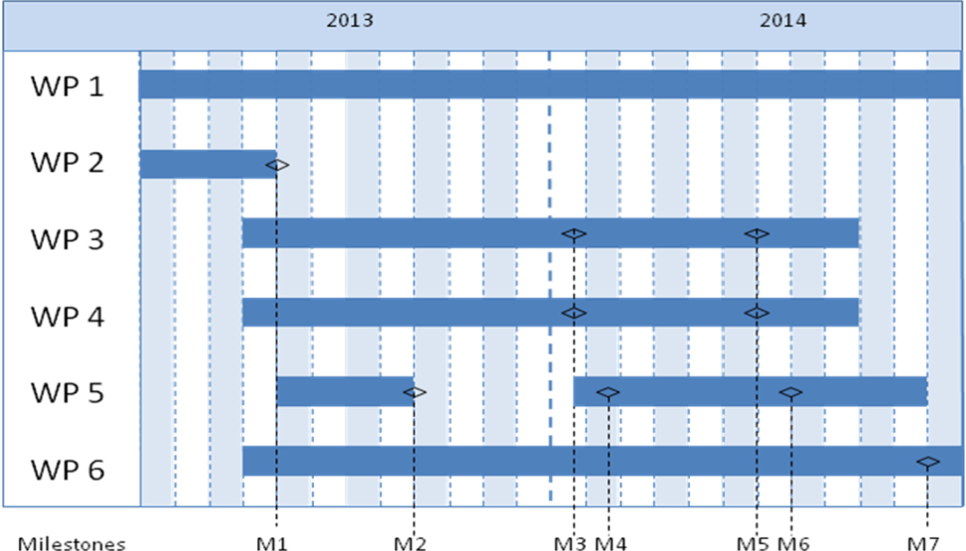

|  |  |  |
| --- | --- | --- |
| Milstolpe | Beskrivning | Datum |
| M1 |  |  |
| M2 |  |  |
| M3 |  |  |
| Mxx |  |  |

## Projektekonomi

Din text här…

*Projektets kostnader per arbetspaket och part ska redovisas i nedanstående tabell,*

|  |  |  |  |  |
| --- | --- | --- | --- | --- |
|  | Budget per deltagande part | | | Total budget/AP |
|  | <Part 1> | <Part 2> | <Part x> |  |
| <AP1> |  |  |  |  |
| <AP2> |  |  |  |  |
| <APx> |  |  |  |  |
| Total budget/Part |  |  |  |  |

Nedanstående tabell kan användas för att specificera vad som ingår i de olika kostnadsslagen.

|  |  |
| --- | --- |
| Kostnadsslag | Beskrivning |
| Utrustning, mark, byggnader |  |
| Konsultkostnader, licenser |  |
| Övriga direkta kostnader inkl. resor |  |
| Övrigt |  |

## Nyttiggörande och kommunikation

Din text här…

*Beskriv hur projektet tänker realisera potentialen med och sprida/nyttiggöra resultaten. Hur kommuniceras resultat och erfarenheter, hur har målgrupperna valts.*

# Aktörer

Din text här…

Beskriv hur projektledningen ska organiseras och parterna i aktörskonstellationen.

**Tabell 1. Projektparter**

|  |  |  |  |  |
| --- | --- | --- | --- | --- |
| Organisation | Roll i projektet | Antal persontimmar: uppskattat för hela projekttiden | Total personalkostnad för organisationens projektdeltagande, inkl indirekta kostnader | |
|  |  |  |  |
|  |  |  |  |
|  |  |  |  |
|  |  |  |  |
|  |  |  |  |

*Redogör varför respektive projektpart är en viktig del i konsortiet samt projektpartens roll.*

*CV (mall finns att hämta på utlysningssidan hos vinnova.se) ska bifogas för projektledare, arbetspaketsledare och andra nyckelpersoner så att projektdeltagarnas kompetens och förmåga att genomföra projektet kan bedömas.*

*Annan relevant information om parterna i projektet kan lämnas här.*

*Om underleverantörer avses upphandlas (t ex konsulter) måste detta anges samt för vilket syfte och i vilken omfattning.*

*Ange de aktörer som är kopplade till projektet på ett eller annat sätt men som inte är projektparter. Det kan exempelvis vara organisationer som ingår i en referensgrupp. Beskriv deras roll och i vilken utsträckning de medverkar i projektet, ange även kontaktpersoners namn och funktion.*

# Jämställdhet

Din text här….

*Många problem, resultat och lösningar kan till synes vara könsneutrala, men de påverkar ändå kvinnor och män olika.*

* *Beskriv hur teamet är sammansatt med avseende på könsfördelning, samt fördelning av makt och inflytande mellan män och kvinnor.*
* *Beskriv hur jämställdhetsaspekter integrerats i projektet.*
* *Beskriv jämställdhetsaspekter (köns- och/eller genusperspektiv) som kan vara viktiga att ta hänsyn till kopplat till projektets problemområde, lösningar och effekter.*

*Ange könsfördelning i projektet i nedanstående tabell. Föreslå relevanta arbetssätt för att hantera jämställdhet i projektet om fördelningen inte är minst 60 % / 40 %.*

|  |  |  |  |
| --- | --- | --- | --- |
|  | Andel män respektive kvinnor som arbetar i projektet | Andel av arbetet (timmar) som utförs av män respektive kvinnor | Andel män respektive kvinnor i beslutsfattande position i projektet |
| Män | % | % | % |
| Kvinnor | % | % | % |
| Totalt | 100 % | 100 % | 100 % |

# Referenser

*Referenser (vetenskapliga publikationer, monografier, konferensartiklar mm) listas här. Var restriktiv med att referera till hemsidor på Internet eftersom dessa inte är ”kvalitetsgranskade” på samma sätt som en publikation och adresserna har en förmåga att snabbt bli föråldrade.*

Avsnittet ”Referenser” tas bort om det inte behövs.